**Parametrizações de Encontro entre Contas**

**1º Etapa**

**Criar os históricos financeiros:**

1. Adiantamento a fornecedor - Débito
2. Adiantamento a fornecedor - Crédito
3. Pgto fornecedor Diversos - Débito

Exemplo:

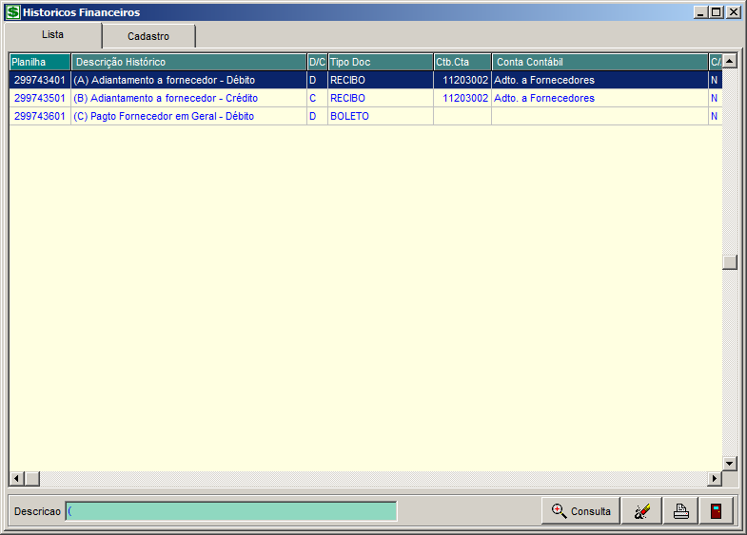

**2º Etapa**

**Configurações dos históricos:**

- Ligar o Historico - Débito (A) ao Histórico (B) Crédito.

- Marcar o check box adiantamento.

Exemplo:

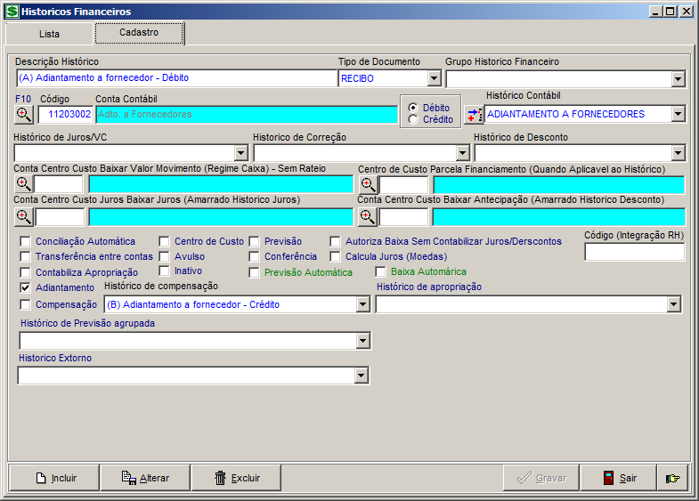

**3º Etapa**

**Funcionalidade do adiantamento:**

Passo 1

1. Efetuar um contas a pagar utilizando o Histórico de lançamento **(A) Adiantamento a fornecedor – Débito.**

Exemplo:

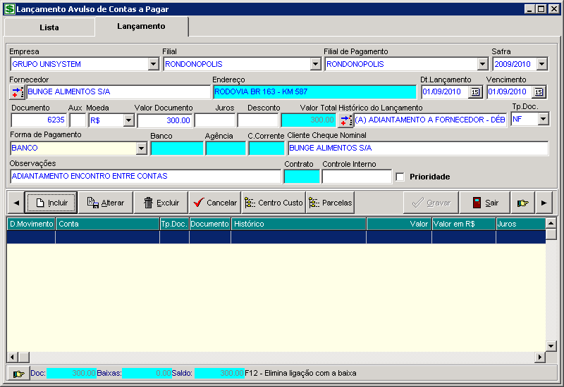

1. Liberar o adiantamento e efetuar a baixa;
2. Ao baixar o adiantamento, automaticamente será criada um contas a receber com o histórico de lançamento **(B) Adiantamento a fornecedor – Crédito.**

Exemplo:

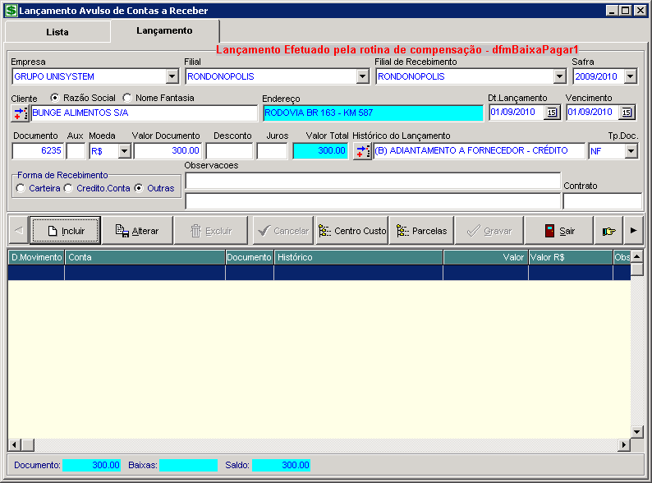

**4º Etapa**

**Funcionalidade da Compensação:**

Efetuar um contas a pagar utilizando o Histórico de lançamento **(C) Pgto fornecedor Diversos – Débito.**

Exemplo:

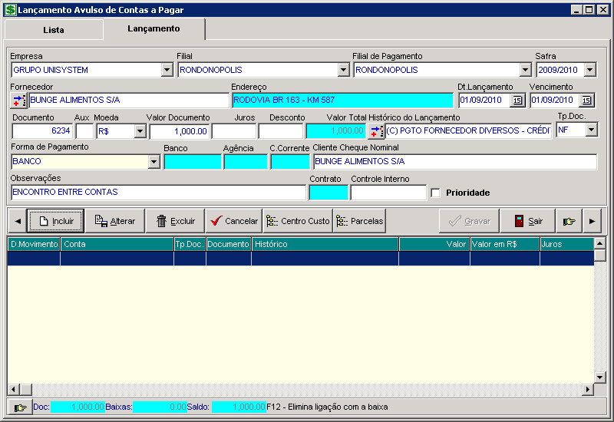

1. Liberar o contas a pagar com o histórico de lançamento de **(C) Pgto fornecedor Diversos – Débito.**
2. Ao liberar lançamento irá apresentar uma mensagem informando que existem títulos a serem compensados, deseja compensá-los, clicar em SIM.

Exemplo:

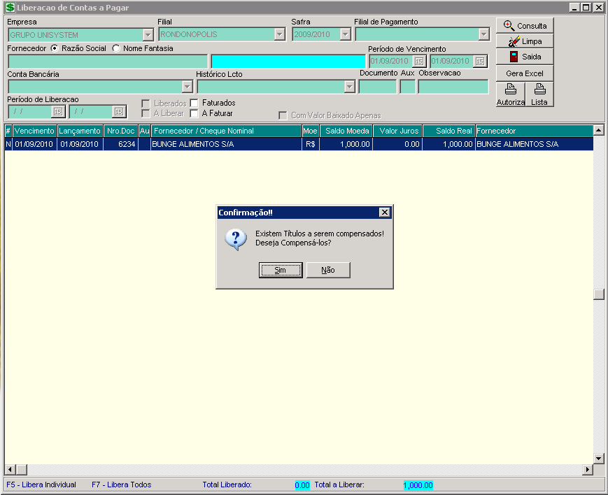

**e)** Neste momento o sistema irá mostrar o lançamento de contas a receber criado automaticamente na baixa do adiantamento, **CONFIRMA.**

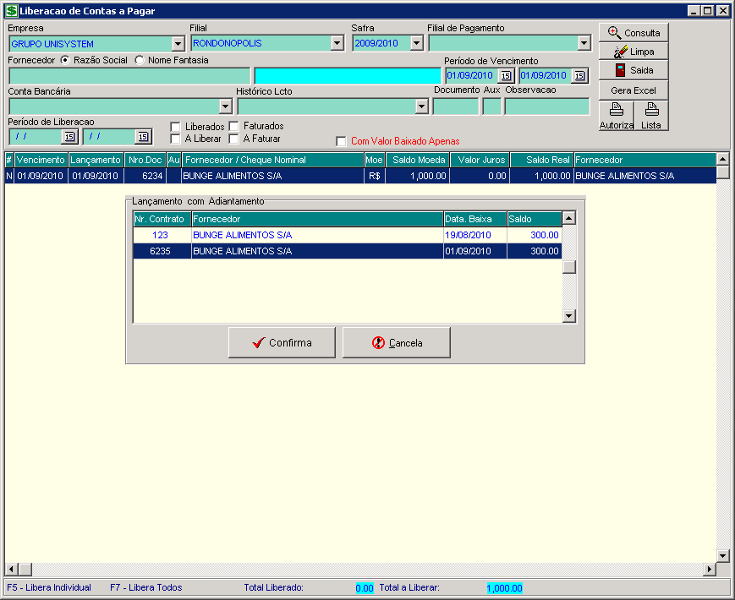

1. Após a seleção, o sistema irá abrir a tela de Encontro de Contas.

**Na tela Encontro de Contas serão efetuados as compensações, ligando os créditos aos débitos.**

A tela Encontro de contas é divida em três grids, os Créditos, os Débitos e os Selecionados:

- **Créditos:** Representa todos os lançamentos de contas a receber pendentes;

- **Débitos**: Representa todos os lançamentos de contas a pagar pendentes;

- **Selecionados:** São lançamentos de créditos e débitos que foram selecionados.

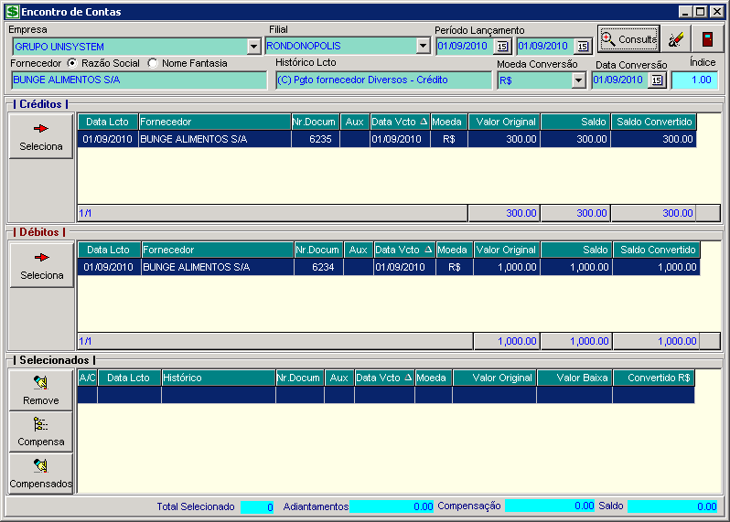

**5º Etapa**

**Efetuar a compensação**

**1.** Informe a Data da Conversão da moeda

**2.** Selecione um lançamento de crédito e abrirá a tela de Valor a Vincular, informe o valor que deseja vincular e índice.

Exemplo:

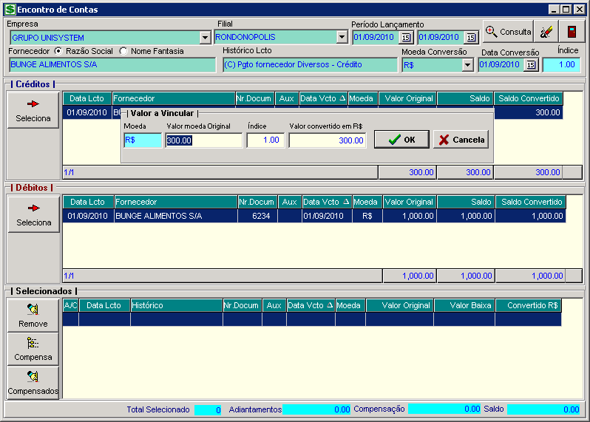

**3.** Selecione um lançamento de Débito, para fazer a compensação, abrirá a tela de Valor a Vincular, informe o valor que deseja para efetuar a compensação e índice

**OBSERVAÇÃO:** O Valor Convertido em R$ do lançamento de Débito não poderá ser maior que o valor Convertido em R$ para Crédito.

Exemplo:

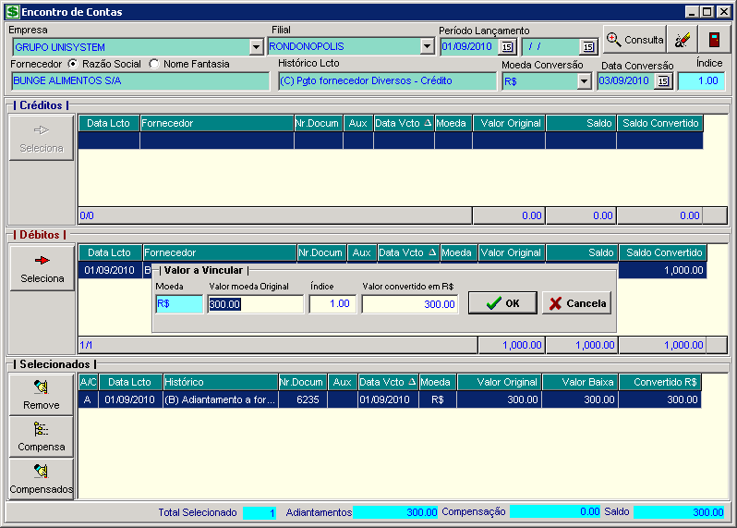

**4.** Selecionados os lançamentos de Crédito e Débito eles seguiram para o grid Selecionados.

**5.** Ao selecionar o botão Compensa abrirá uma tela para informar a Data da Compensação e selecione OK.

Exemplo:

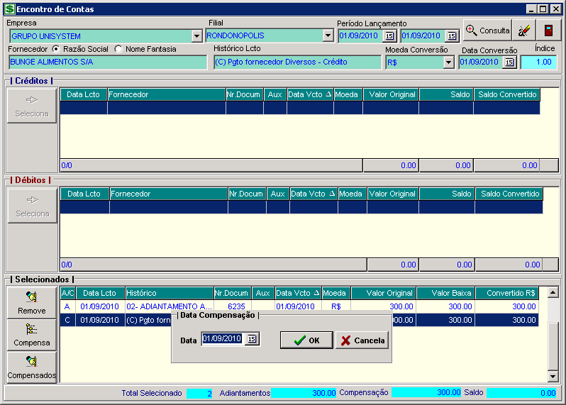

**6.** Abrirá a tela de confirmação informando que os lançamentos de compensação serão gravados, selecione SIM.

**7.** Para visualizar os lançamentos compensados clique no botão Compensados.

Exemplo:

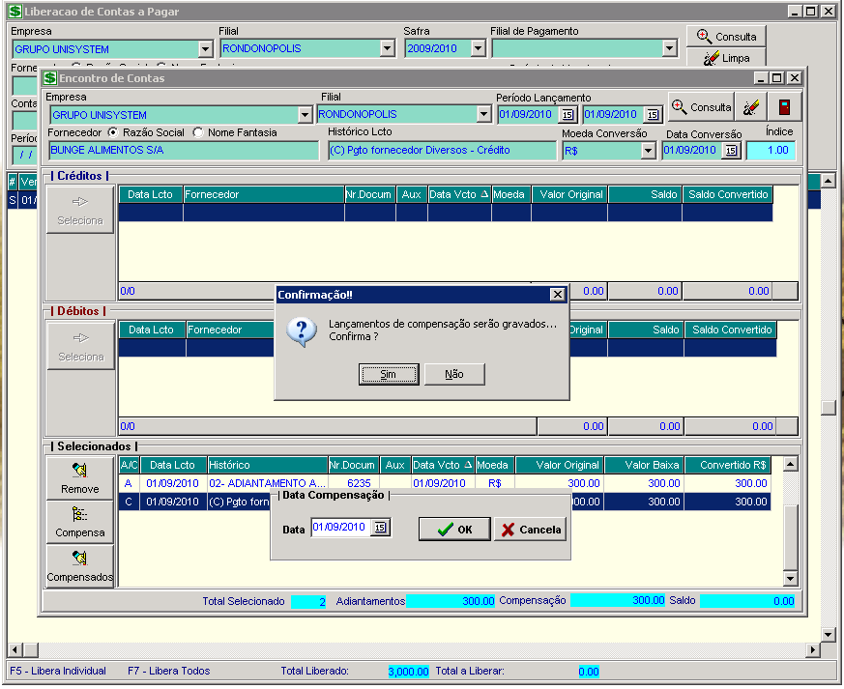

**7.** Os lançamentos compensados poderam ser visualizados na tela de Manutenção de Lançamentos Compensados, podendo ser desvinculados.

Exemplo:

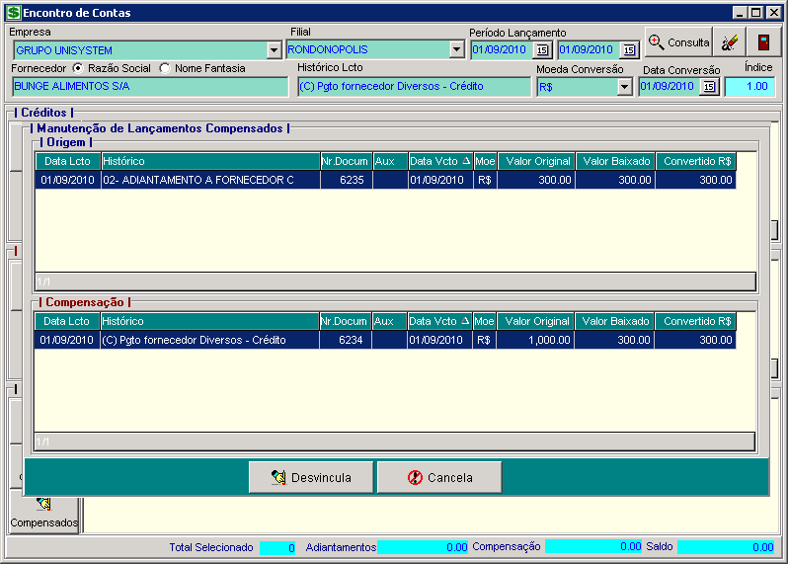

**8**. O lançamento de contas a receber que foi criado automaticamente (3º etapa) com o histórico de adiantamento **(B) Adiantamento a fornecedor – Crédito** neste momento será liquidado.

Exemplo:

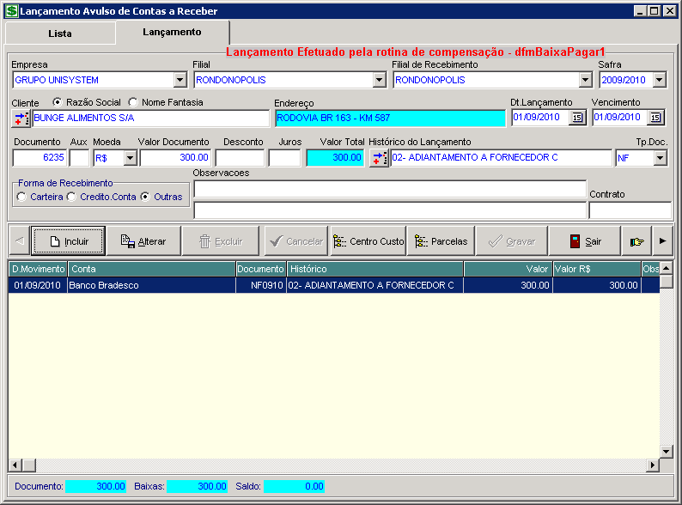

**OBSERVAÇÃO:** O exemplo acima foi baseado em uma operação de adiantamento, porém a rotina de compensação também está preparada para atender as operações de compensação entre contas a pagar e contas a receber.

As operações de adiantamentos à clientes (contas a receber segue a mesma sistemática do adiantamento de contas a pagar detalhado acima).